Самосвал грузоп. до 10 тн.

КамАЗ 55111С

Год выпуска 2002

Стоимость 1 000 000,00

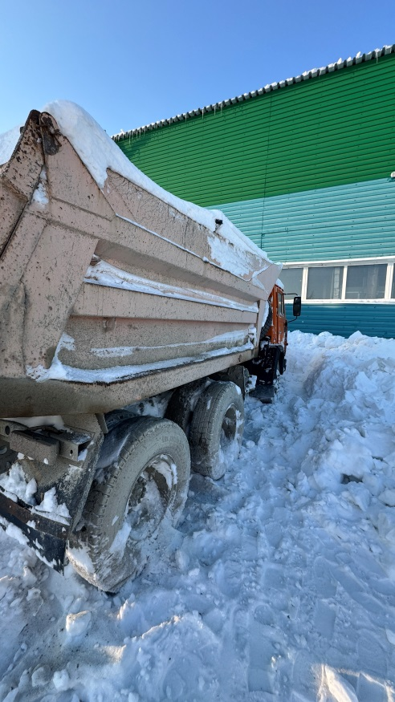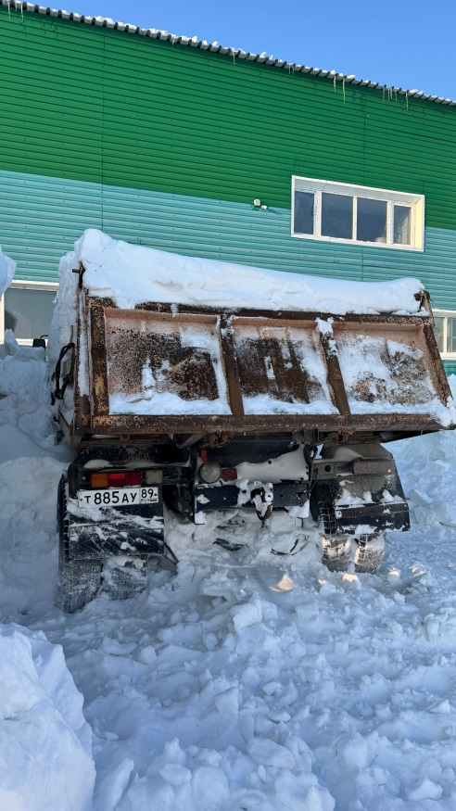

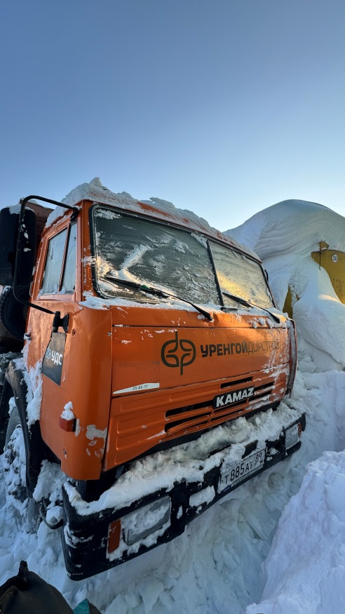

Автобус необщ. Назначения

КамАЗ 65222

Год выпуска 2011

Стоимость 1 500 000,00

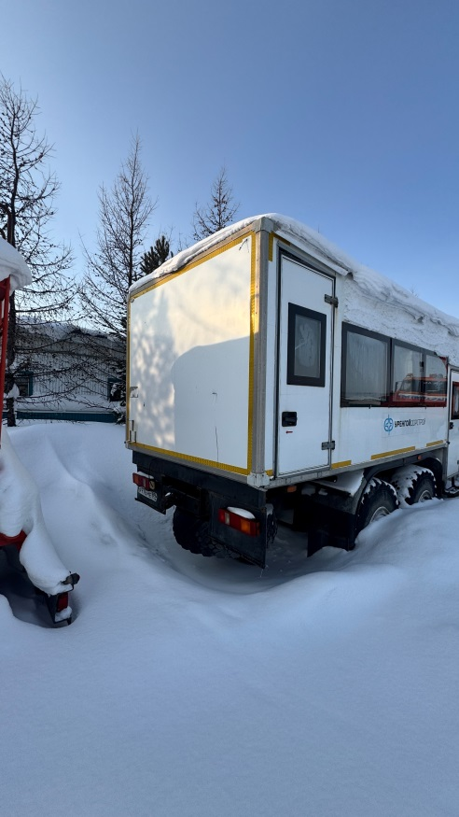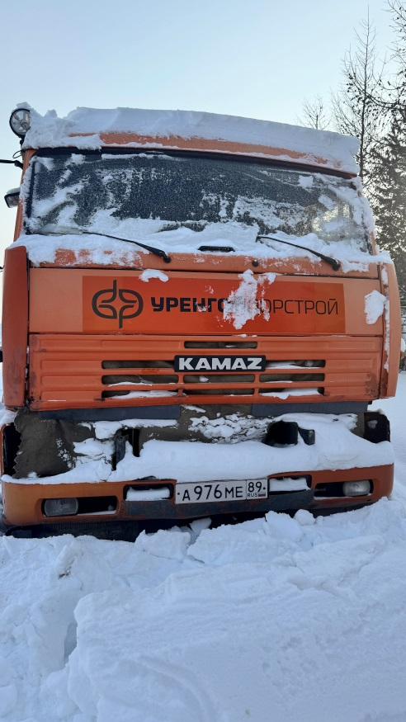

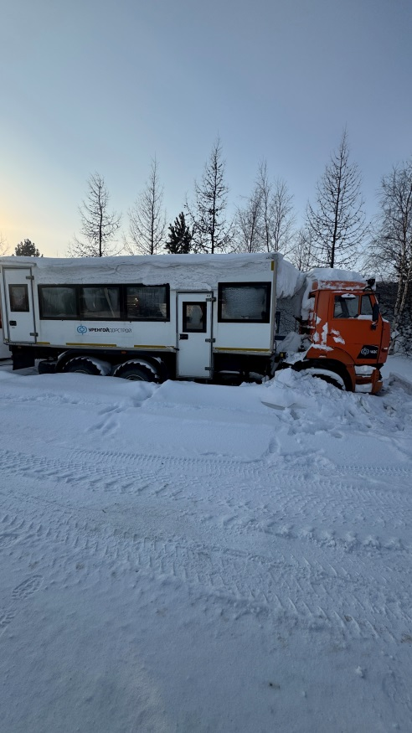

Седельные тягачи грузоп. до 60 тн.

МЗКТ 7429

Год выпуска 2008

Стоимость 1 500 000,00

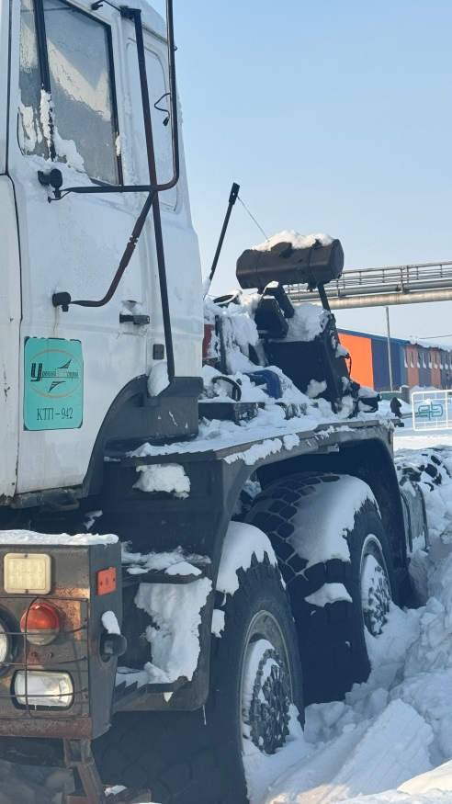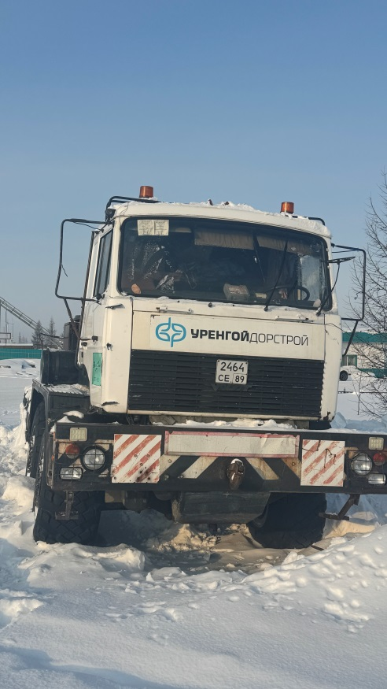  
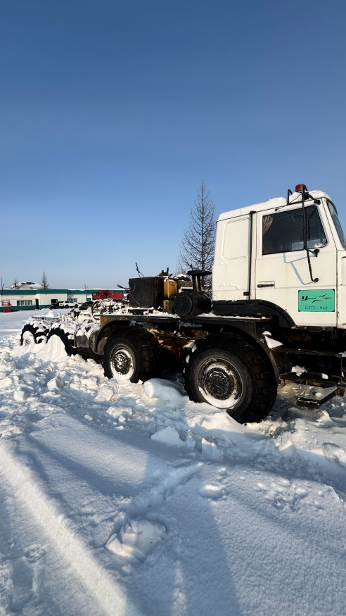

Автомобили цистнерны до 6 м.3.

ЗИЛ 130

Год выпуска 1985

Стоимость 400 000,00

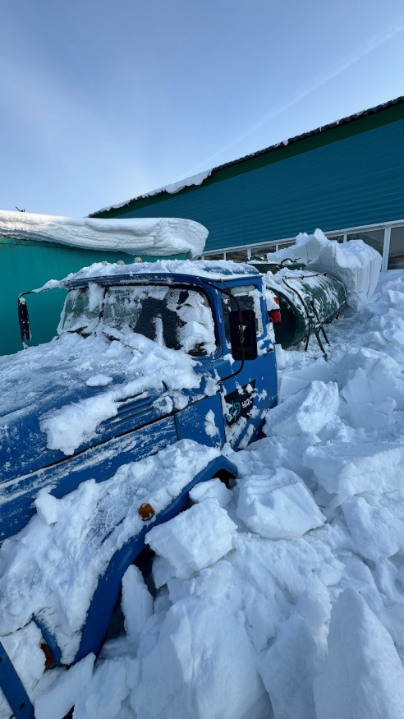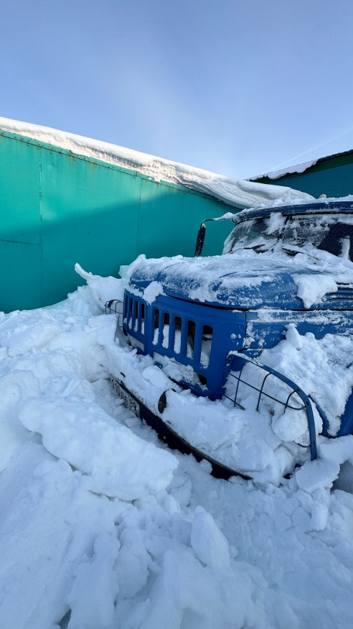

Топливозаправщик автом. до 9 м.3.

МАЗ 5337 АТ3 5636

Год выпуска 1998

Стоимость 800 000,00

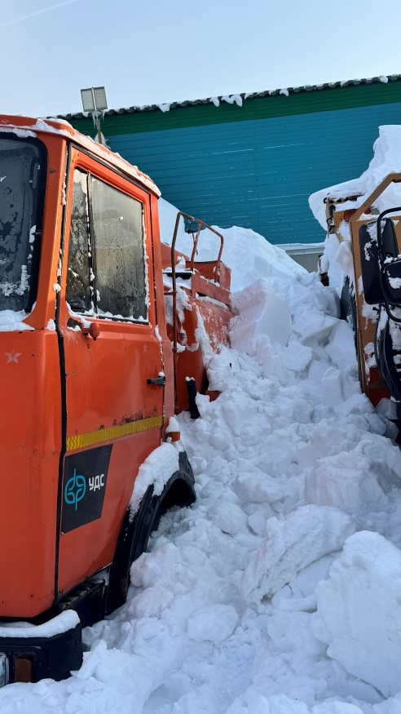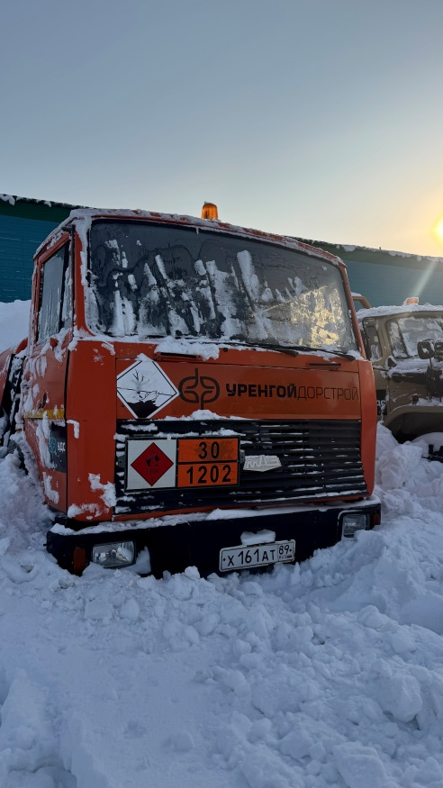

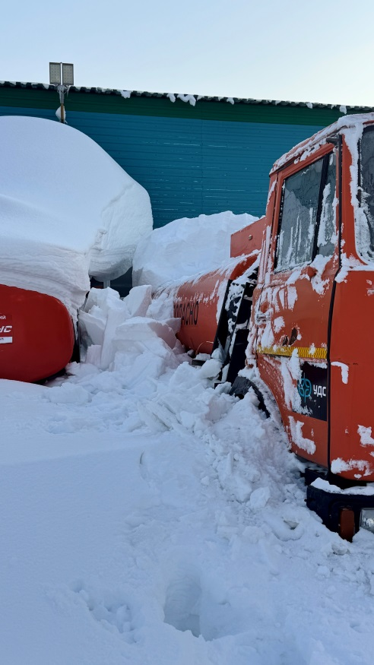

Бульдозеры тяж. от 31 тн. до 60 тн.

SHANTUI SD32

Год выпуска 2011

Стоимость 4 000 000,00

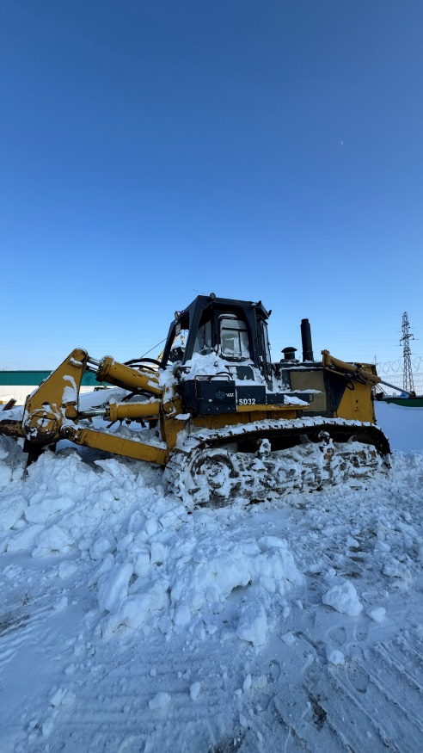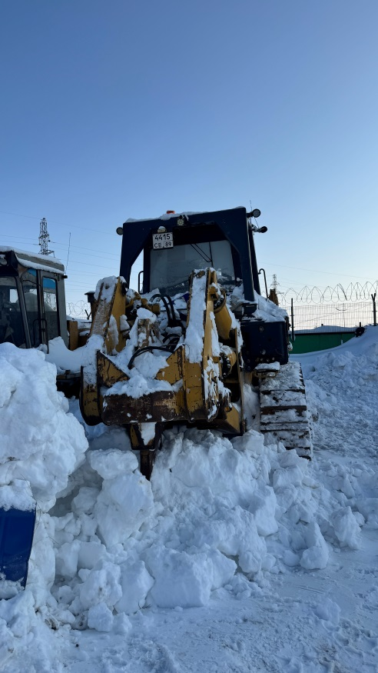

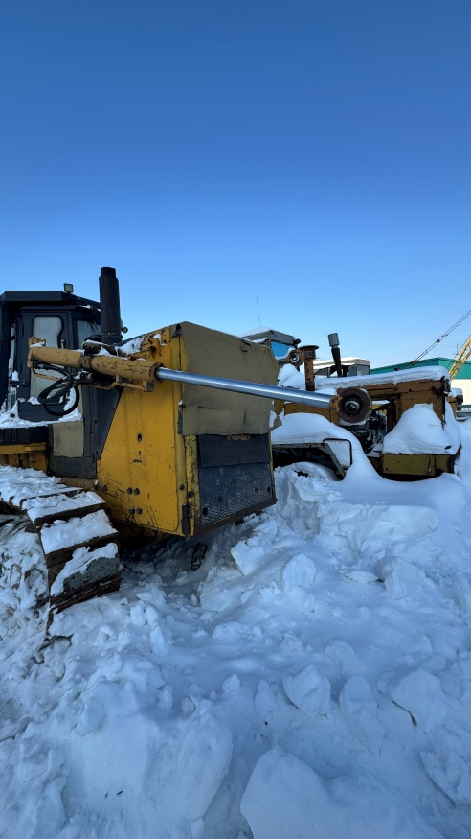

Краны самох. на пневмоходу г/п до 16 тн.

КС-4361А

Год выпуска 2000

Стоимость 700 000,00

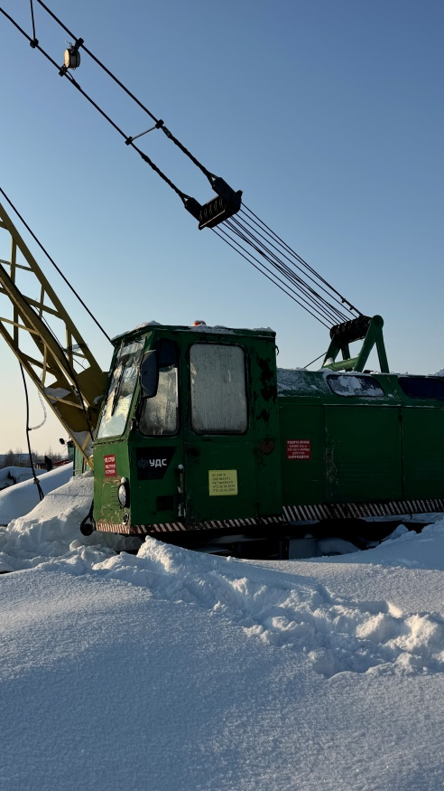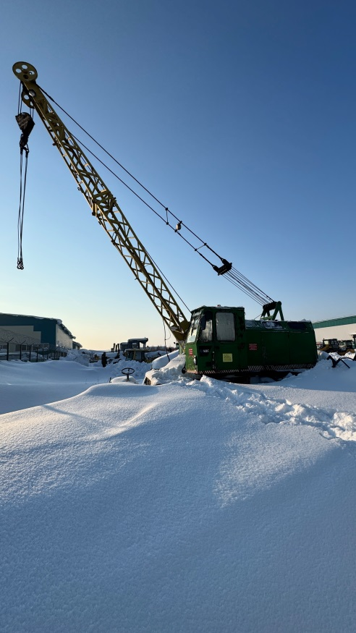

Каток грунтовый

DYNAPAC CA250D

Год выпуска 2008

Стоимость 1 000 000,00

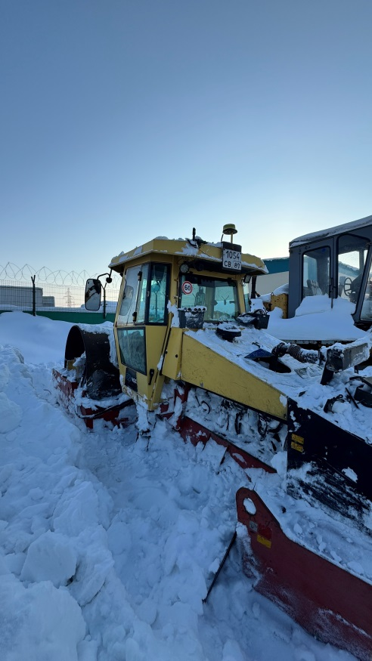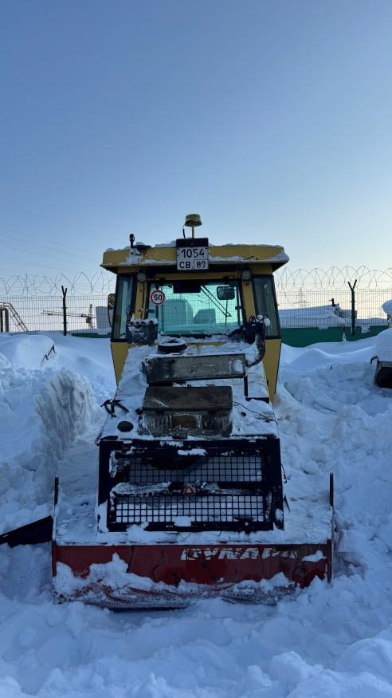  
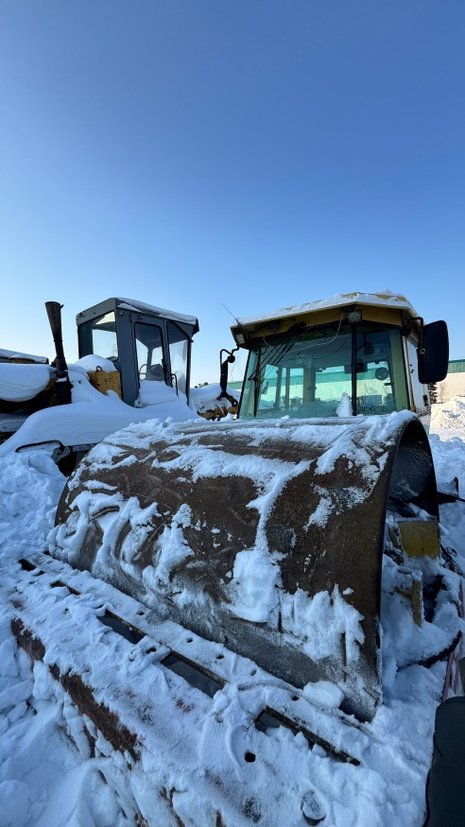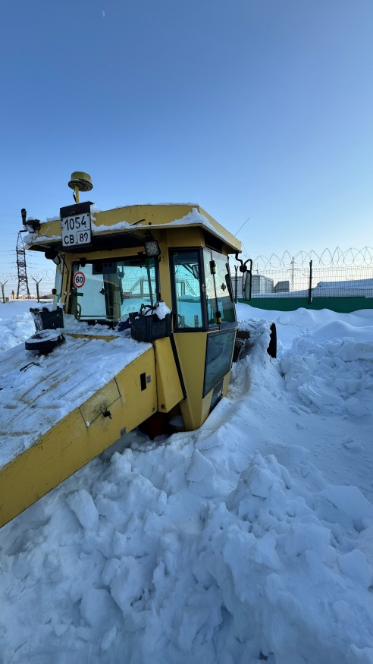

Каток грунтовый

AMMANN ASC130D

Год выпуска 2011

Стоимость 2 000 000,00

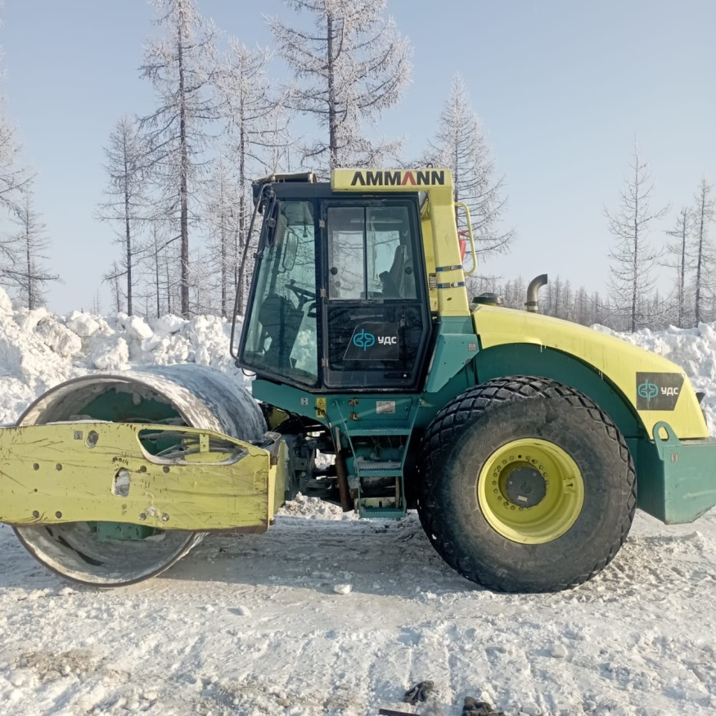

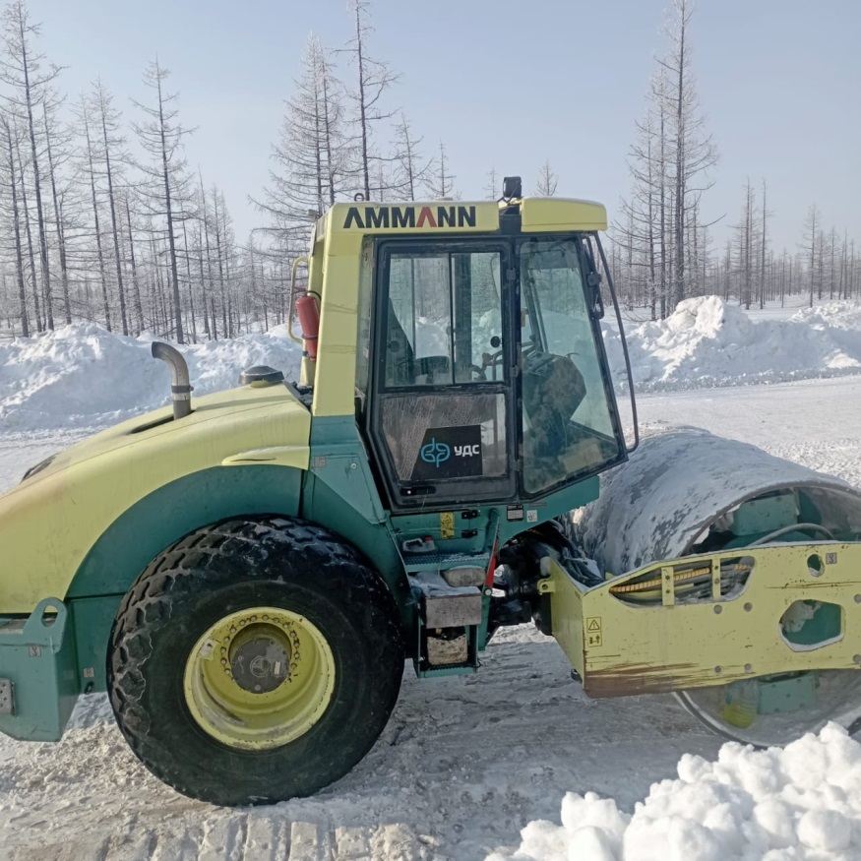

Каток грунтовый

DYNAPAC CA250D

Год выпуска 2006

Стоимость 1 000 000,00

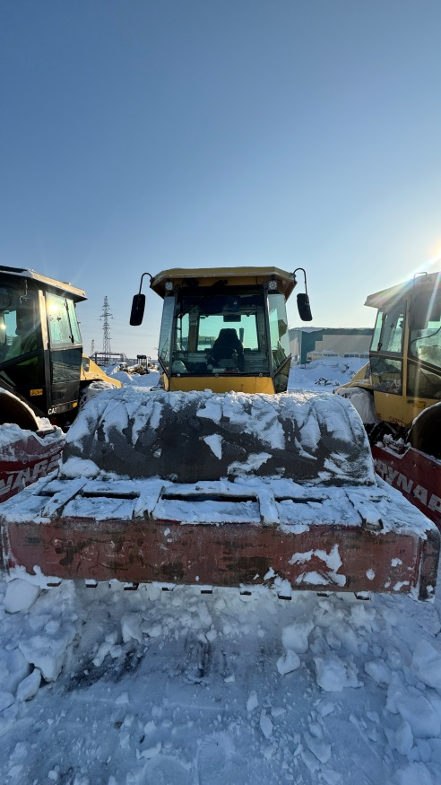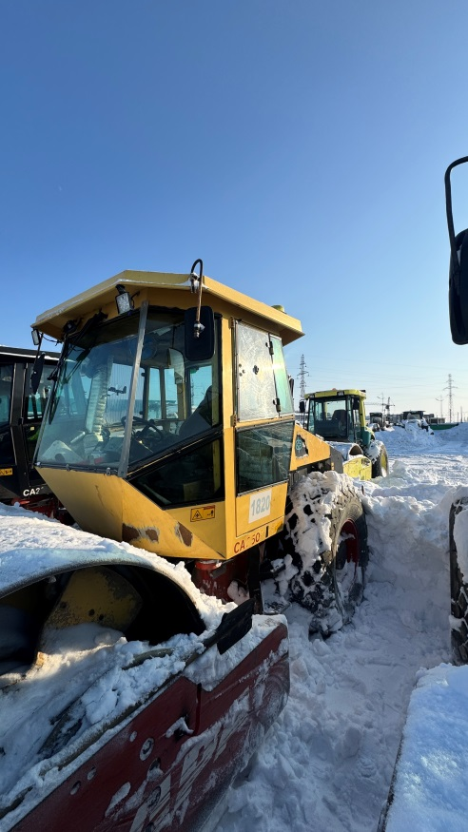  
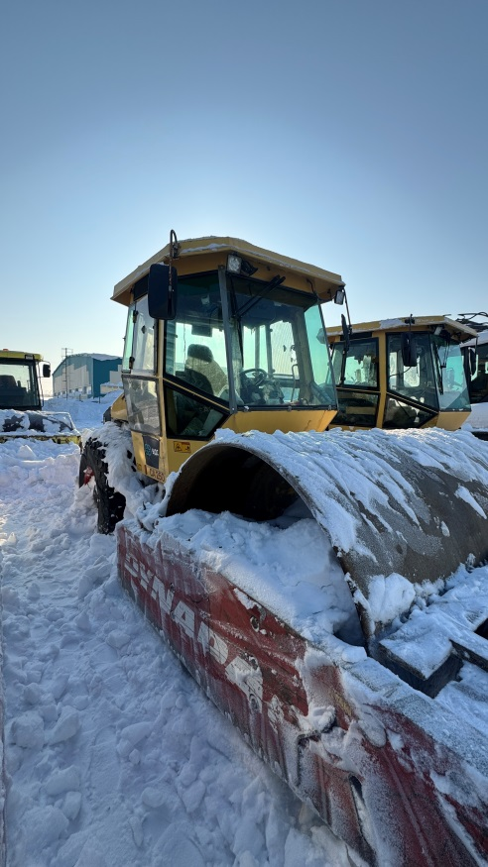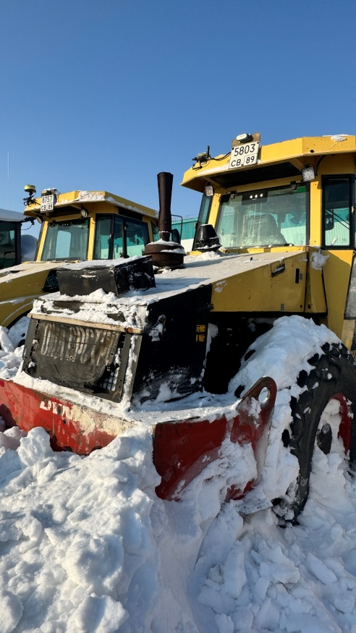

Каток асфальтовый

VSH-102

Год выпуска 1996

Стоимость 500 000,00

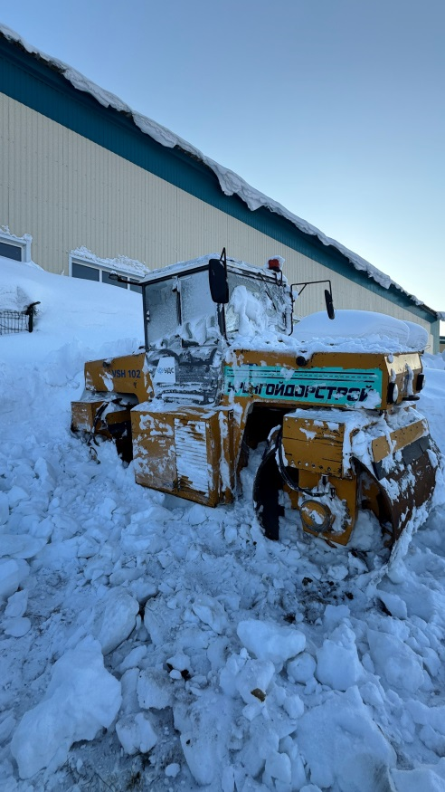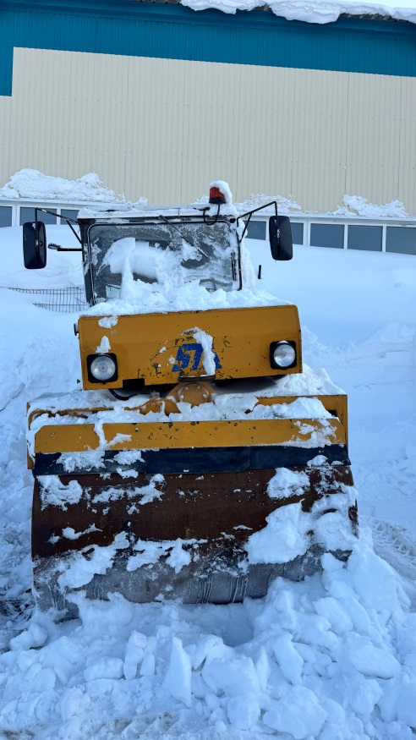

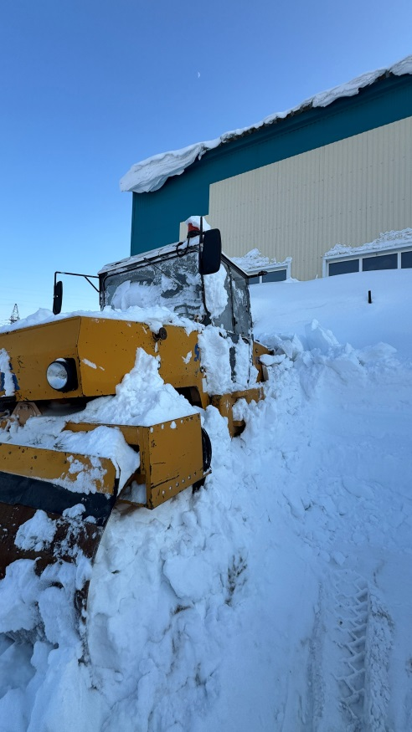

Каток асфальтовый

WOLFPAC3100

Год выпуска 2006

Стоимость 300 000,00

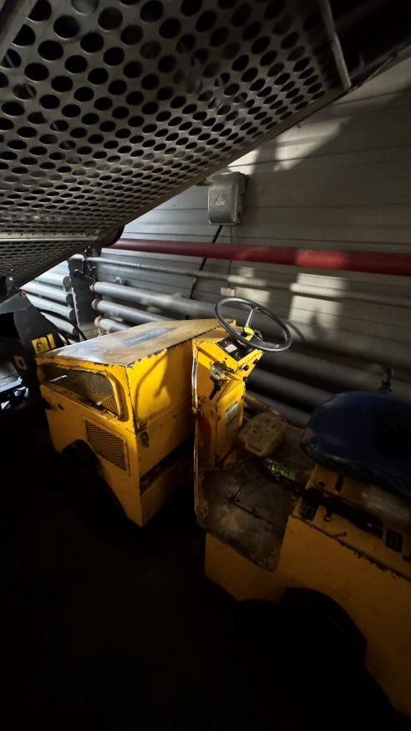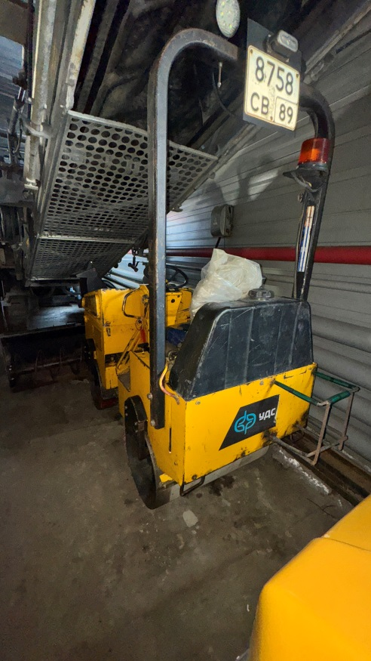

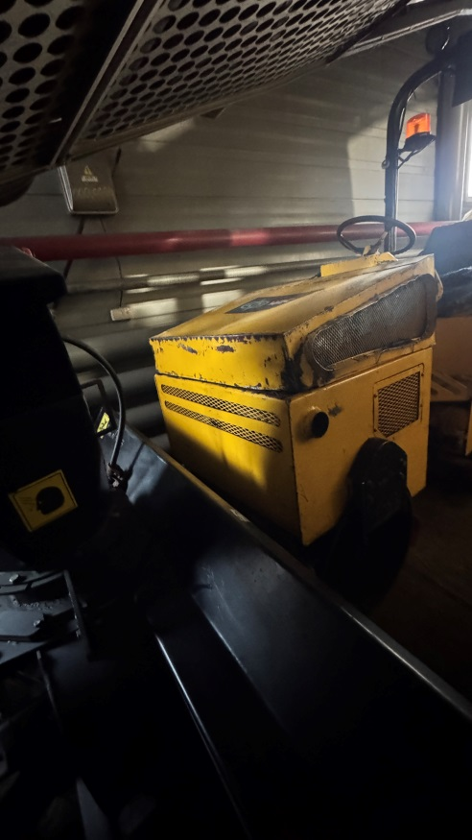

Бульдозеры легкие от 10 тн. до 20 тн.

SHANTUI SD16

Год выпуска 2011

Стоимость 2 500 000,00

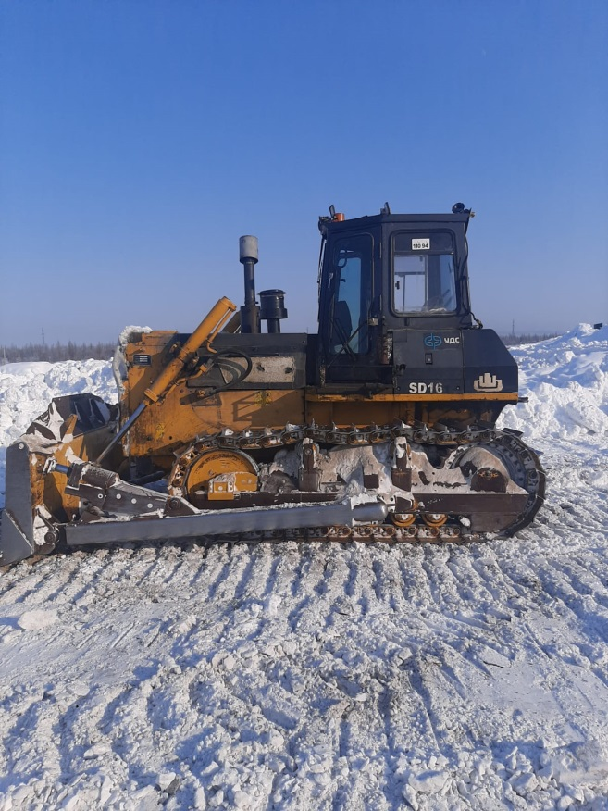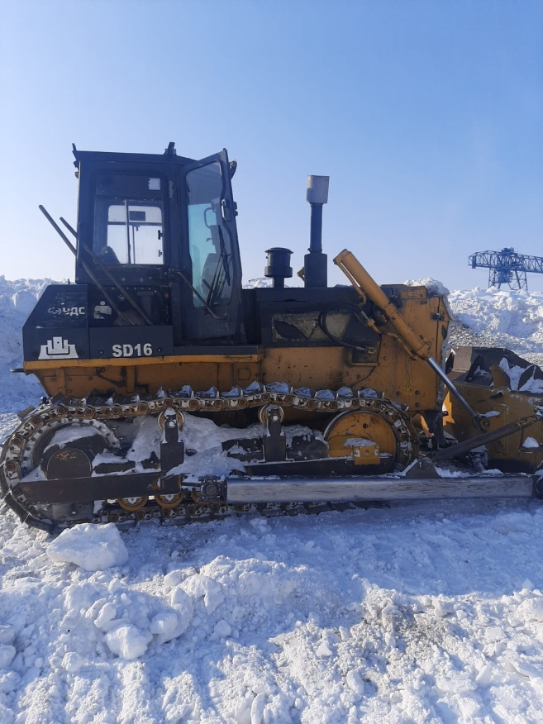

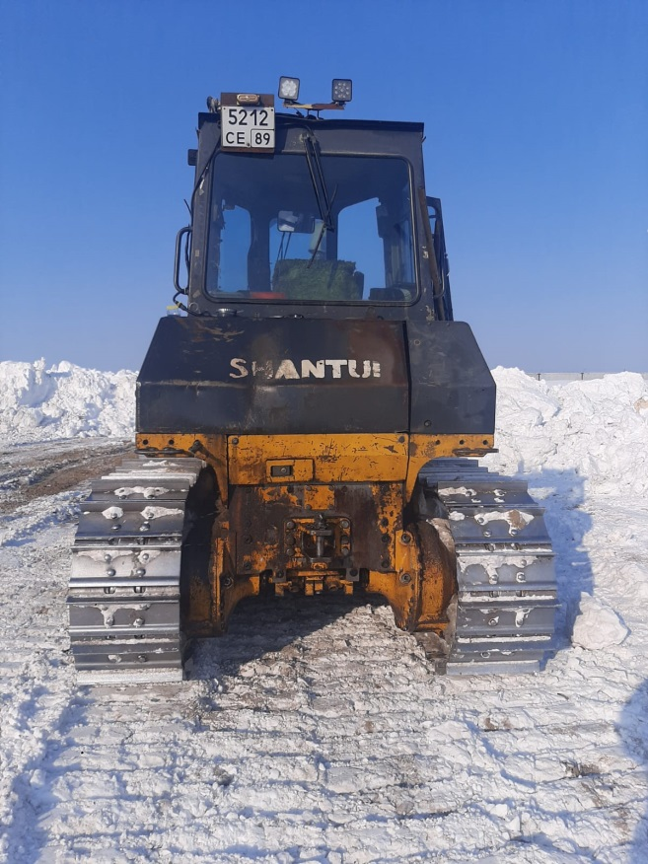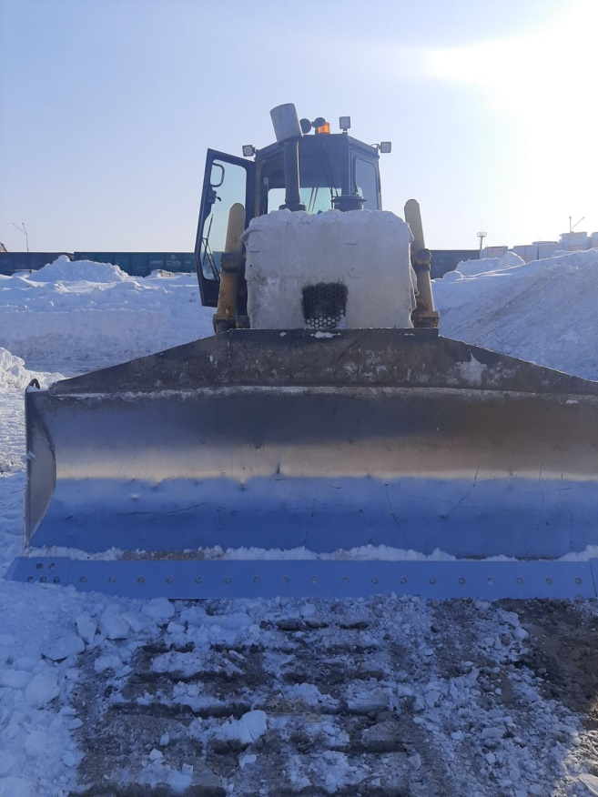

Экскаватор тяж. емк. ковша от 2 м.3 до 3,5 м.3.

VOLVO ЕС480DL

Год выпуска 2012

Стоимость 4 000 000,00

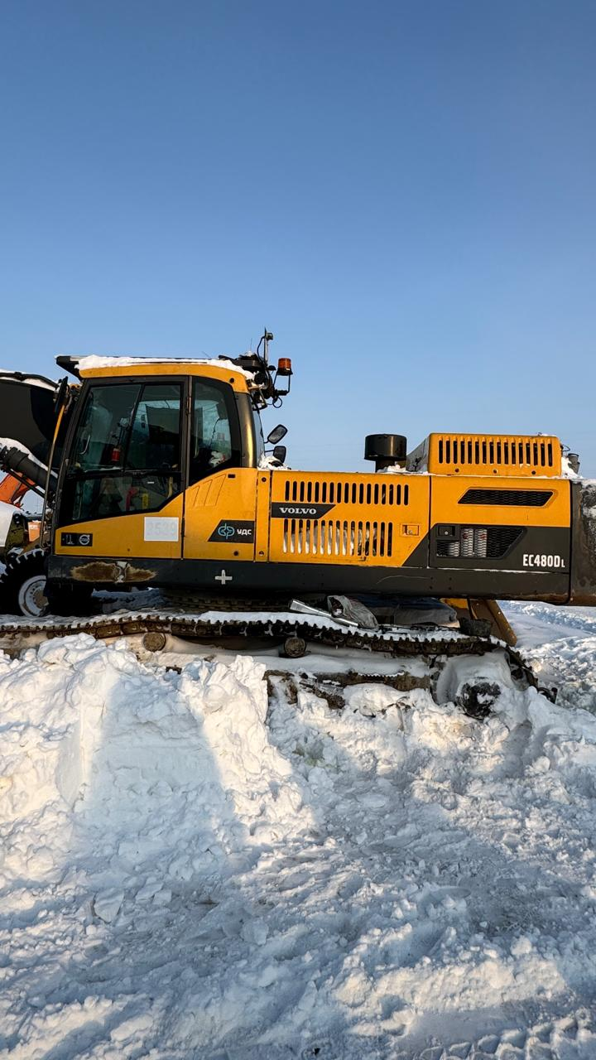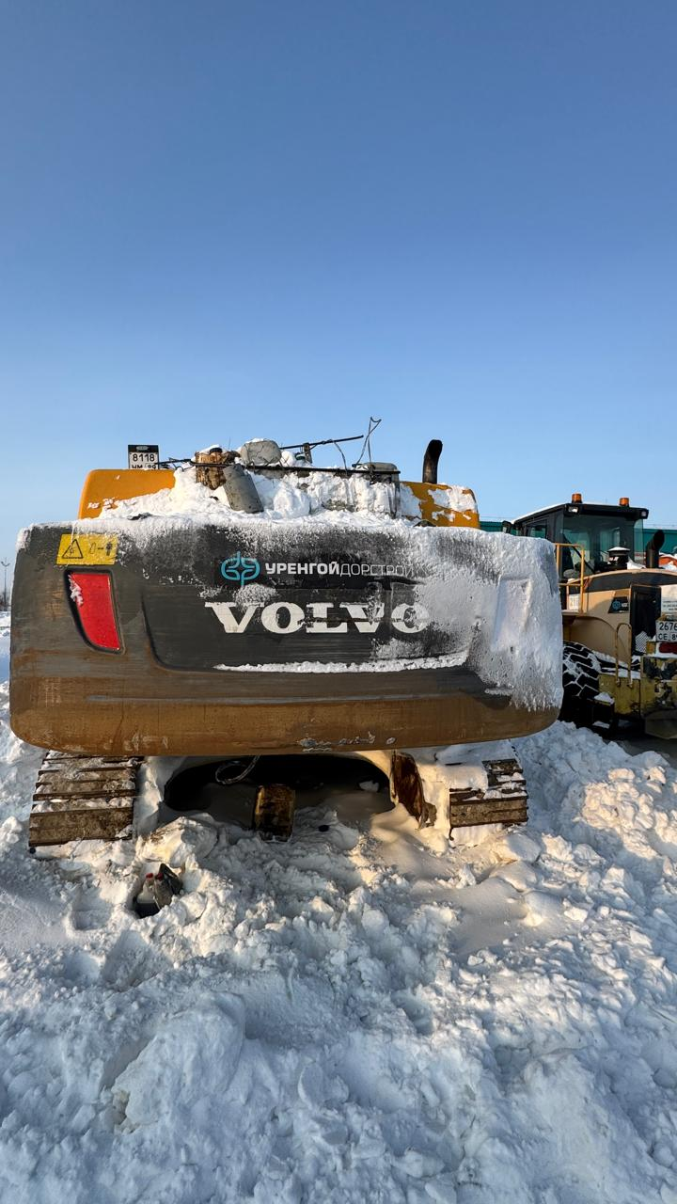

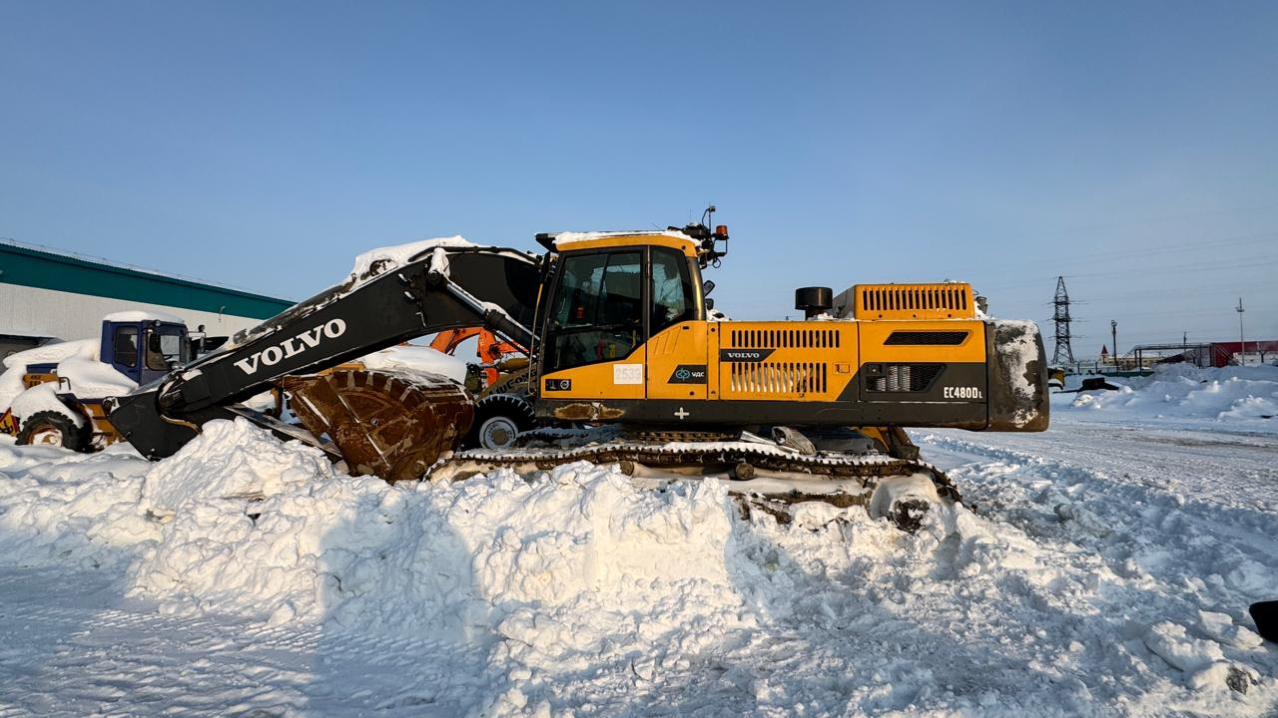

Экскаватор тяж. емк. ковша от 2 м.3 до 3,5 м.3.

VOLVO EC460BLC PRIME

Год выпуска 2011

Стоимость 4 000 000,00



Каток грунтовый.

DYNAPAC CA252D

Год выпуска 2007

Стоимость 1 000 000,00

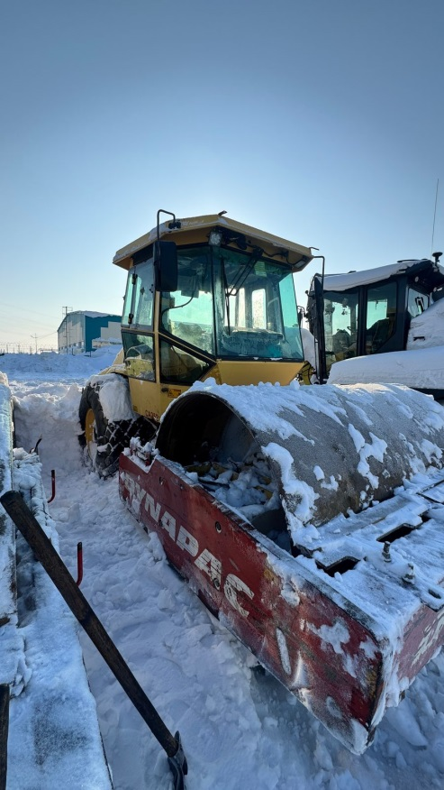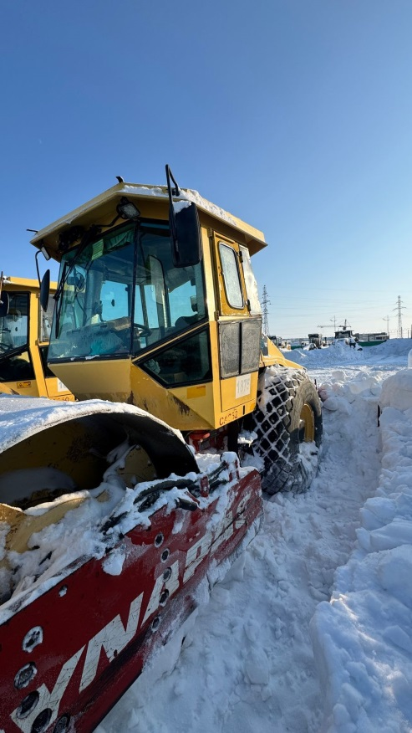

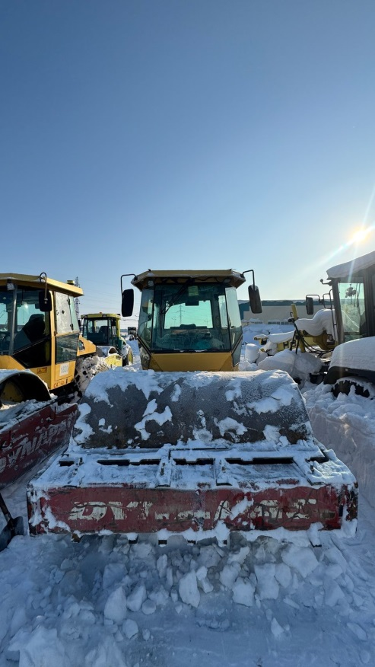

Самосвал грузоп. до 25 тн.

IVECO TRAKKER AD380WH

Год выпуска 2005

Стоимость 1 000 000,00

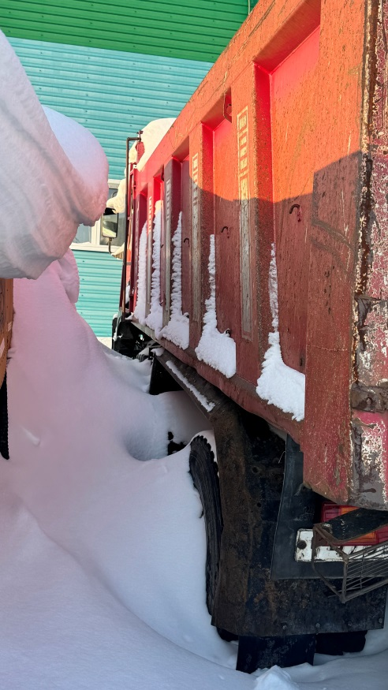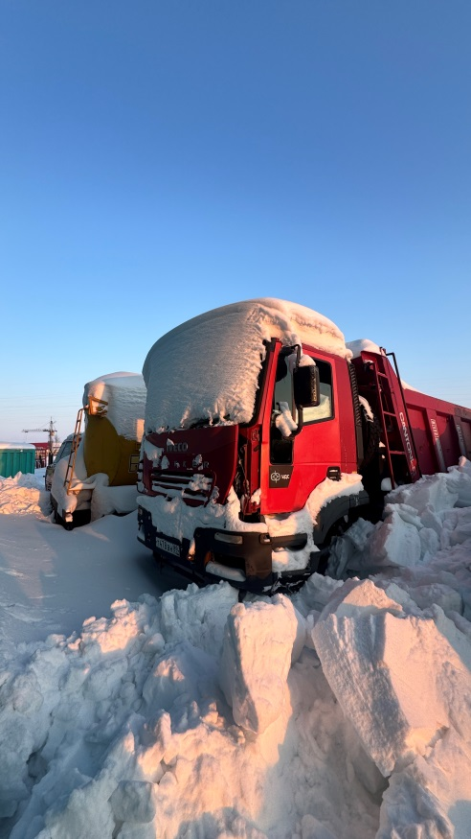

Автомобили цистнерны до 6 м.3.

Урал 55571-0121-30

Год выпуска 2002

Стоимость 800 000,00

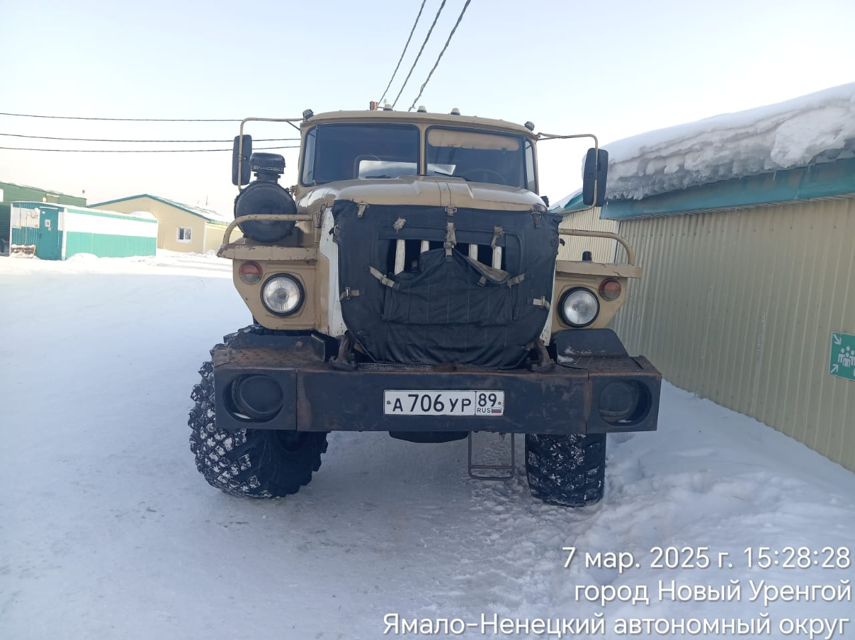

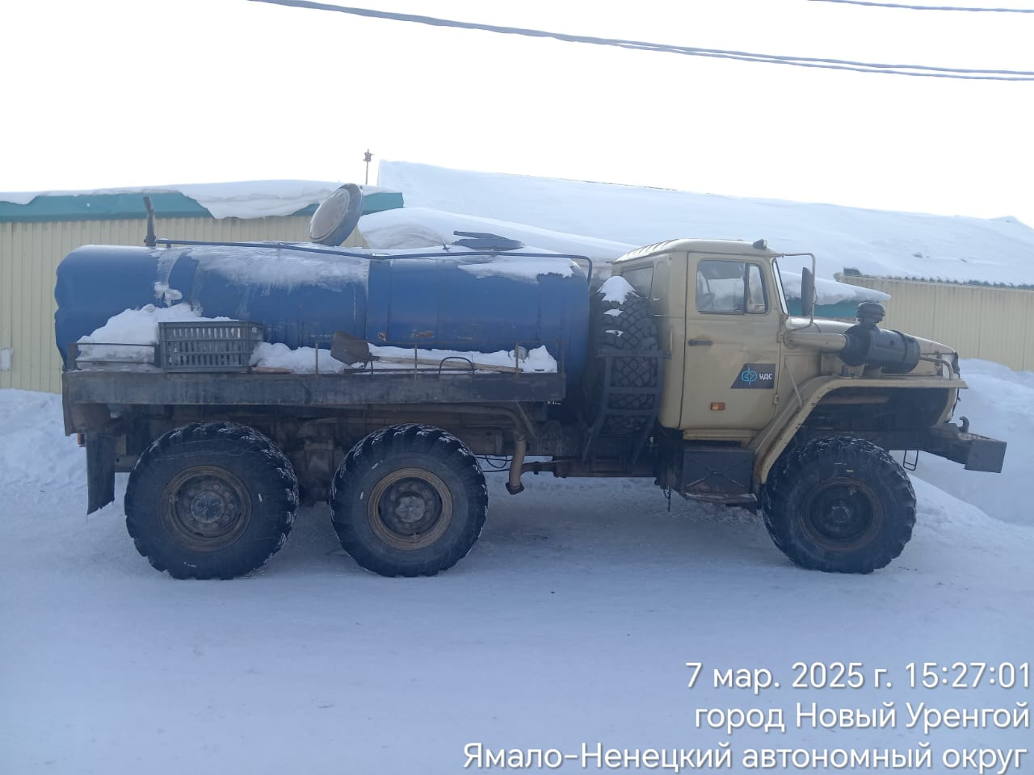

Погрузчик с емк. ковша до 2,5 м.3

LIUGONG CLG842

Год выпуска 2008

Стоимость 1 000 000,00

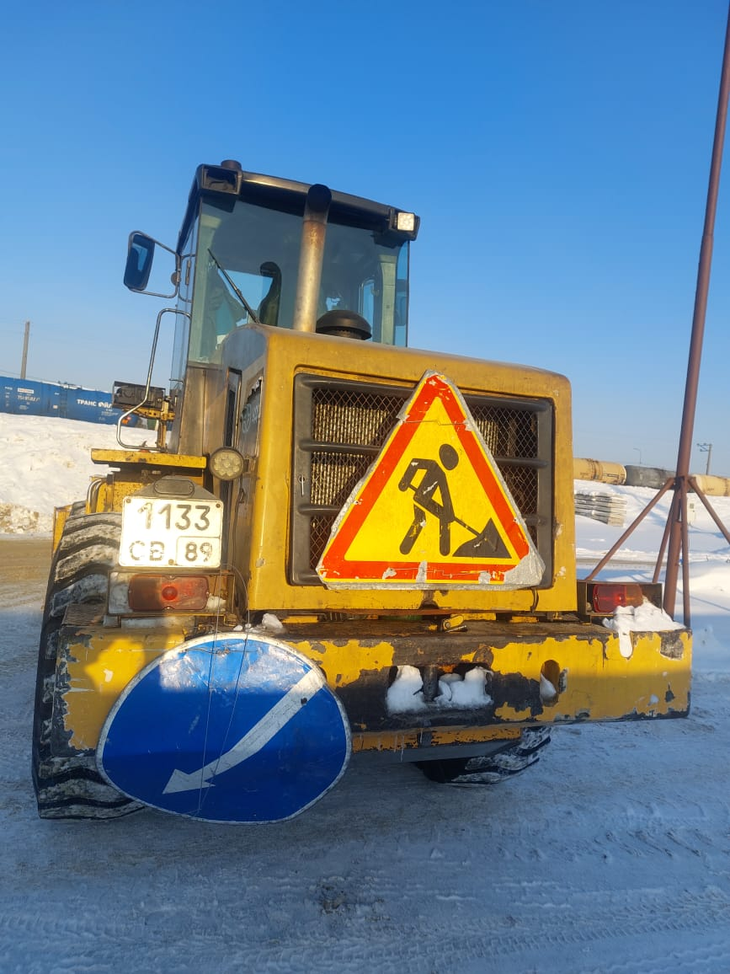

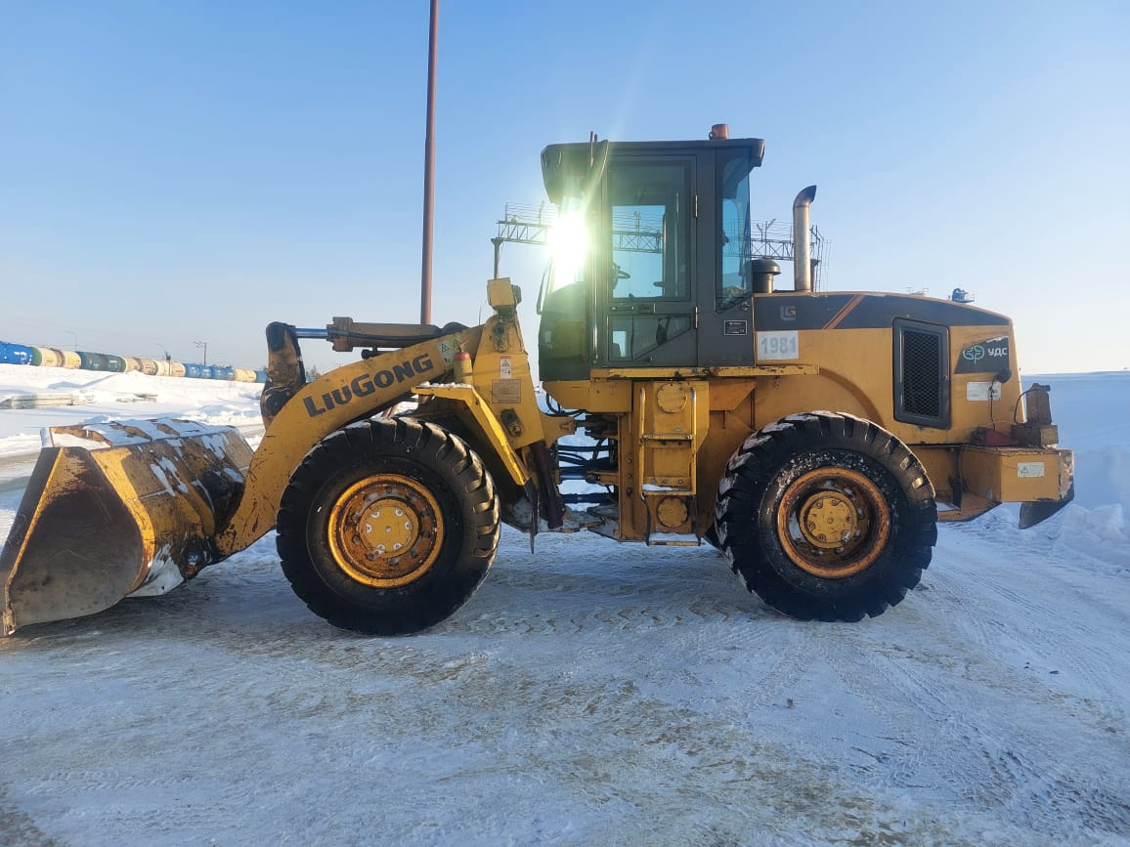

**Обращаться по телефону +79084970770 Евгений Анатольевич**